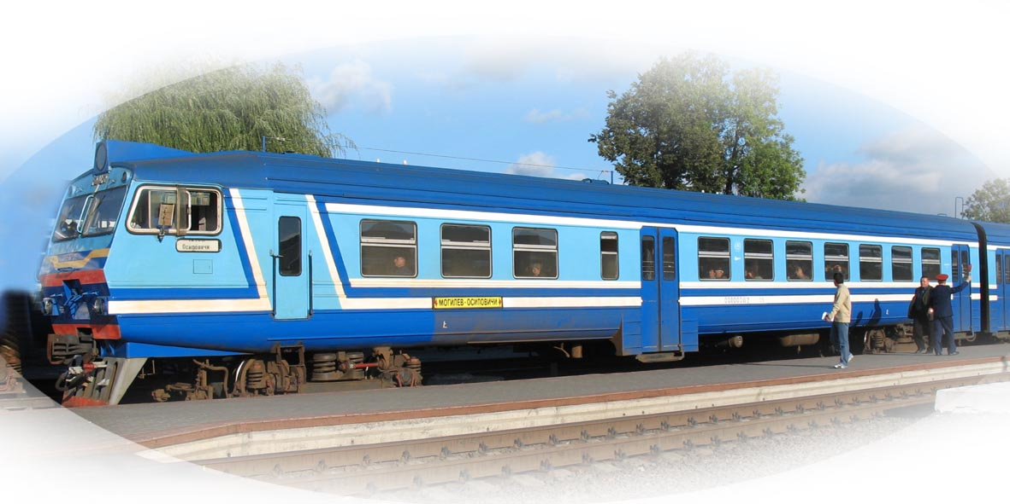
- Пешеходы должны переходить железнодорожные пути только в установленных местах, пользуясь при этом пешеходными мостами, тоннелями, переездами. На станциях, где мостов и тоннелей нет, граждане должны переходить железнодорожные пути по настилам, а также в местах, где установлены указатели ” Переход через пути “.
- Перед переходом пути по пешеходному настилу необходимо убедится в отсутствии движущегося поезда, локомотива или вагонов. При приближении поезда, локомотива или вагонов следует остановиться, пропустить их и, убедившись в отсутствии движущегося подвижного состава по соседним путям, продолжить переход.
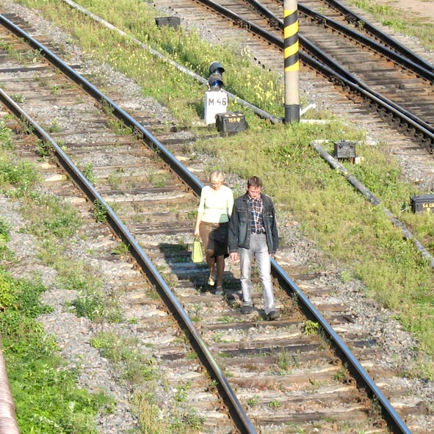
- Подходя к железнодорожному переезду, граждане должны внимательно следить за световой и звуковой сигнализацией, а так же положением шлагбаумов. Переходить пути можно только при открытом шлагбауме, а при его отсутствии, прежде чем перейти через пути, необходимо убедиться, не приближаются ли к переезду поезд, локомотив или вагон.

З А П Р Е Щ А Е Т С Я:

- Ходить по железнодорожным путям.
- Переходить и перебегать через железнодорожные пути перед близко идущим поездом, если расстояние до него менее 400 метров.
- Переходить через путь сразу же после прохода поезда одного направления, не убедившись в отсутствии следования поезда встречного направления.
- Переходить железнодорожные переезды при закрытом шлагбауме или показании красного сигнала светофора переездной сигнализации.
- На станциях и перегонах подлезать под вагоны и перелезать через автосцепки для прохода через путь.
- Проходить вдоль железнодорожного пути ближе 5-ти метров от крайнего рельса.
- Проходить по железнодорожным мостам и тоннелям, не оборудованным дорожками для прохода пешеходов.
- Подлезать под закрытый шлагбаум на железнодорожном переезде, а также выходить на переезд, когда шлагбаум начинает закрываться.

Отделение охраны правопорядка и профилактики

Могилевского ОВД на транспорте

